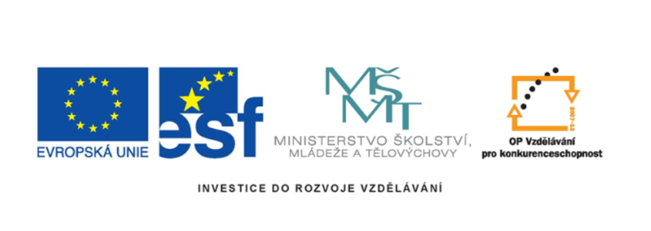

|  |  |
| --- | --- |
| Název projektu | Šablony Špičák |
| šablona | II/2 |
| Autor výukového materiálu | Mgr. Daniela Doležalová |
| VM vytvořen | 16.3.2012 |
| Výukový materiál určen pro | 5. ročník |
| Vzdělávací oblast | Jazyk a jazyková komunikace |
| Vzdělávací obor | Cizí jazyk - angličtina |
| Tematický okruh | Přítomný čas prostý |
| Téma | Sloveso like - přítomný čas prostý – kladný tvar – gramatika |
| Anotace | Děti se naučí sloveso like v přítomné čase prostém v kladných tvarech |

TO LIKE MÍT RÁD, LÍBIT SE

1. I like… 1. Mám rád/a… Líbí se mi …
2. you like… 2. Máš rád/a… Líbí se ti …

he Má rád… Líbí se mu …

3. she likes… 3. Má ráda… Líbí se jí …

it Má rádo… Líbí se mu …

1. we like… 1. Máme rádi… Líbí se nám …
2. you like… 2. Máte rádi… Líbí se vám …
3. they like… 3. Mají rádi… Líbí se jim …

…............................................................................................................................................

TO LIKE MÍT RÁD, LÍBIT SE

1. I like… 1. Mám rád/a… Líbí se mi …
2. you like… 2. Máš rád/a… Líbí se ti …

he Má rád… Líbí se mu …

3. she likes… 3. Má ráda… Líbí se jí …

it Má rádo… Líbí se mu …

1. we like… 1. Máme rádi… Líbí se nám …
2. you like… 2. Máte rádi… Líbí se vám …
3. they like… 3. Mají rádi… Líbí se jim …

…............................................................................................................................................

TO LIKE MÍT RÁD, LÍBIT SE

1. I like… 1. Mám rád/a… Líbí se mi …
2. you like… 2. Máš rád/a… Líbí se ti …

he Má rád… Líbí se mu …

3. she likes… 3. Má ráda… Líbí se jí …

it Má rádo… Líbí se mu …

1. we like… 1. Máme rádi… Líbí se nám …
2. you like… 2. Máte rádi… Líbí se vám …
3. they like… 3. Mají rádi… Líbí se jim …

…............................................................................................................................................

TO LIKE MÍT RÁD, LÍBIT SE

1. I like… 1. Mám rád/a… Líbí se mi …
2. you like… 2. Máš rád/a… Líbí se ti …

he Má rád… Líbí se mu …

3. she likes… 3. Má ráda… Líbí se jí …

it Má rádo… Líbí se mu …

1. we like… 1. Máme rádi… Líbí se nám …
2. you like… 2. Máte rádi… Líbí se vám …
3. they like… 3. Mají rádi… Líbí se jim …

…............................................................................................................................................

Metodický list:

Pro každé dítě nakopírujeme 1 lístek se kladem. Dětem rozdáme jeden tvar se kterým budeme pracovat. Děti podle pokynů doplňují barevné značky.

**Kladný tvar:**



Znamínko + červeně, pod nadpis, vlevo před 1. os.j.č.

3.os.j.č. červeně zakroužkovat a vybarvit s na konci slovesa likes



U sloves he, she, it, vyznačit červeně svorku he



she

it